**به نام خدا**

|  |  |  |  |
| --- | --- | --- | --- |
| وقت امتحان : 100 دقیقه | ترم اول سال تحصيلي 96-95 | دانشگاه ایلام | امتحان میان ترم مجدد معماری کامپیوتر |

1. **قانون امدال:** فرض کنید اجرای برنامه‌ای روی یک کامپیوتر 100 ثانیه طول می‌کشد که 80 ثانیه آن مربوط به اجرای دستورات اعشاری است. دستورات اعشاری را چند درصد بهبود دهیم تا کل سیستم 4 برابر بهبود یابد؟ اگر بهبود دستورات اعشاری باعث شود زمان بقیه‌ی سیستم 10% افزایش یابد، میزان بهبود سیستم چقدر خواهد بود؟ (20 نمره)
2. **قانون ایرون:** در جدول زیر نوع دستورات، فرکانس و تعداد سیکل مورد نیاز برای اجرای آنها داده شده است. اگر تعداد سیکل مورد نیاز برای اجرای دستور load را نصف کنیم، زمان سیستم چقدر بهبود می‌یابد؟ (15 نمره)

|  |  |  |
| --- | --- | --- |
| تعداد سیکل مورد نیاز | فرکانس | نوع دستورالعمل |
| 1 | 50% | ALU |
| 5 | 20% | Load |
| 3 | 10% | Store |
| 2 | 20% | Branch |

1. **کد MIPS:** برنامه‌ای بنویسید که یک عدد مثل N را بگیرد و مجموع اعداد 1+2+3…+N را حساب و چاپ کند. (20 نمره)

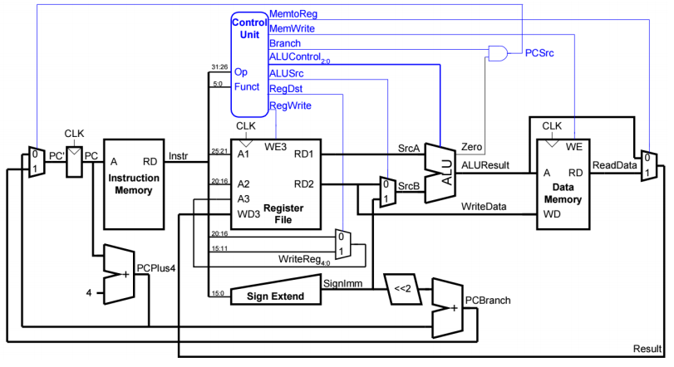

1. **تک سیکلی:** شکل فوق را طوری تغییر دهید که بتواند دستور lwr را نیز اجرا کند. دستورالعمل lwr $7,$3,$5 به این معنا است که باید $3 و $5 را جمع کنید و محتوی حافظه در آن مکان (یعنی MEM[$3+$5]) را در $7 بریزید. مقدار تمام سیگنالهای کنترلی برای اجرای این دستور را تعیین کنید. قالب این دستور مثل دستورات R-format است. (20 نمره)
2. **چند سیکلی:** مسير داده­ی چندسیکلی زیر را طوري تغيير دهيد که بتوان دستور jmp imm($3) را اجرا نمود. مقدار سيگنالهاي کنترلي را در مراحل ما بعد مرحله‌ی دیکد مشخص کنید.. این دستور، محتویات مکان حافظه‌ی imm+$3 را در PC می‌ریزد (یعنی PC=MEM[imm+$1]). قالب این دستور در زیر داده شده است. (15 نمره)



1. **چند سیکلی:** مسير داده­ی چندسیکلی زیر را طوري تغيير دهيد که بتوان دستور ADD3 $7,$2,$3,$4 را اجرا نمود. مقدار سيگنالهاي کنترلي را در مراحل ما بعد مرحله‌ی دیکد مشخص کنید.. این دستور $2، $3 و $4 را جمع زده و نتیجه را در $7 می‌ریزد (یعنی $7=$2+$3+$4). قالب این دستور در زیر داده شده است. (15 نمره)



